第二课时

一、把句子补充完整。

1.真是听话极了。

2.和都是体育用品。

二、重点段落品析。

头上红冠不用裁，满身雪白走将来。

1.找出文中的表示颜色的词语。

2. 用自己的话说说这两句话的意思。

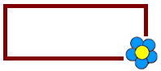

三、猜一猜，画一画。

小飞机，纱翅膀，飞来飞去灭虫忙，

低飞雨，高飞睛，气象预报它内行。

(打一动物)。 【谜底】：

参考答案

一、1.妹妹 2.篮球 足球

二、1.红 雪白 2.头上的红色冠子不用特别剪裁，雄鸡身披雪白的羽毛雄纠纠地走来。

三、小蜻蜓